

|  |  |
| --- | --- |
| الاسم | الصف |
| Books | 1 |
| Magazines | 3 |
| Notebooks | 1 |

رابط الإستضافة على الإنترنت:

BWP501

Dr.Bassel Alk

* جميع أكواد PHP,JS الموجودة في هذا المشروع:

index.php

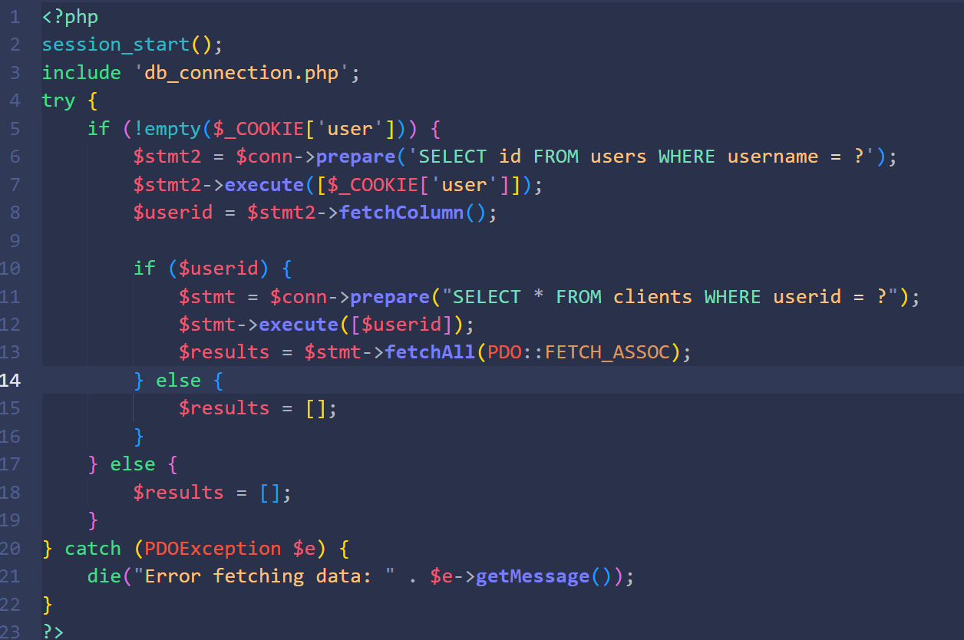

Login.php

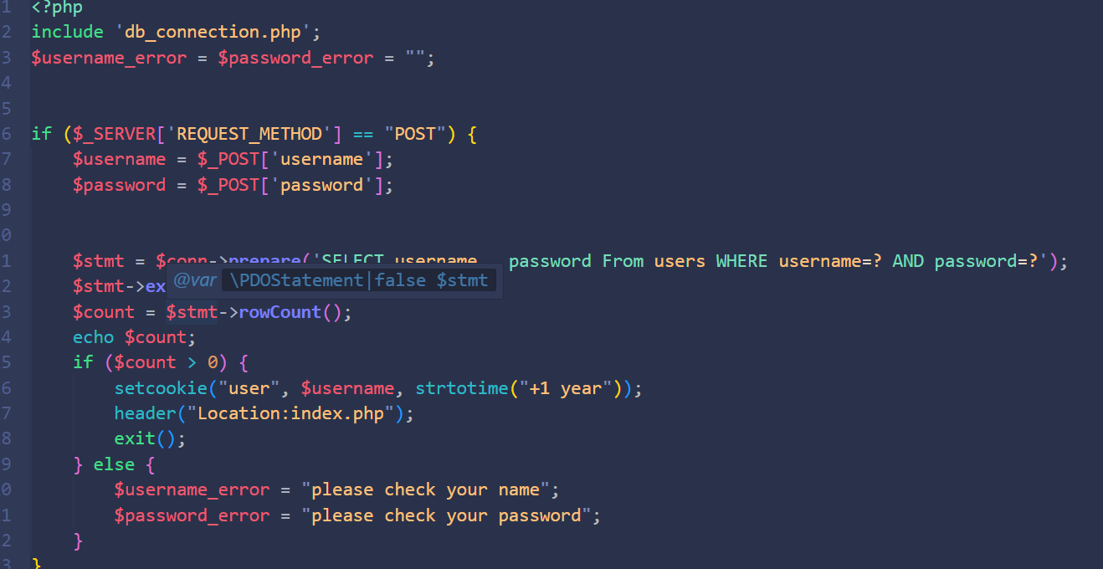

Register.php

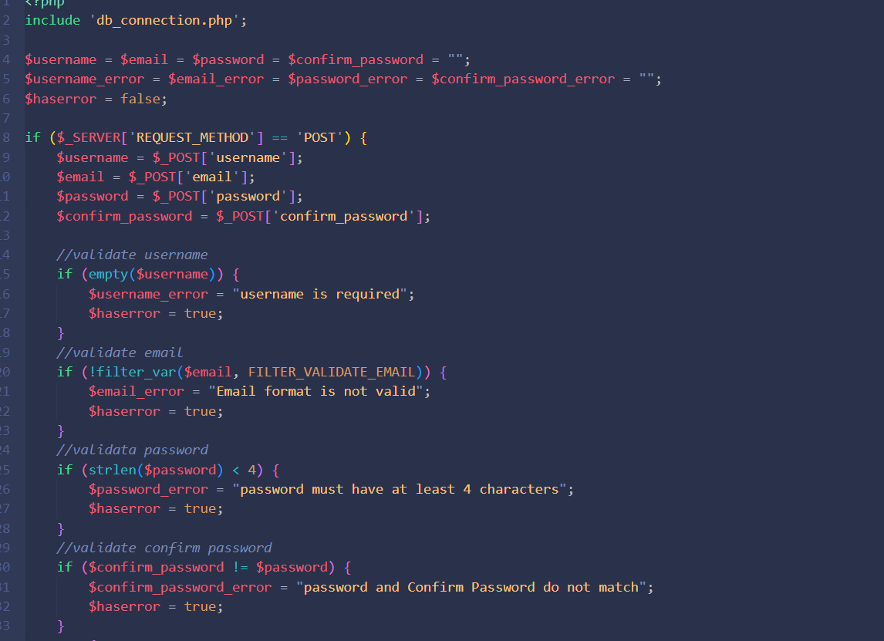  
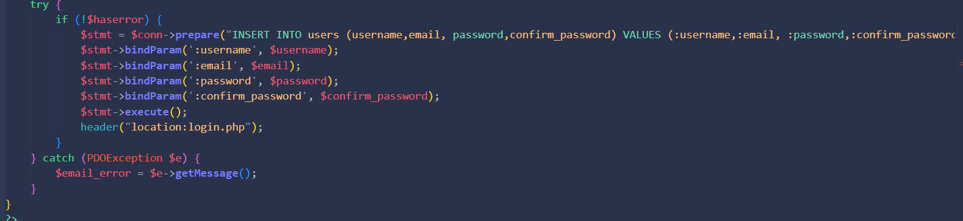  
logout.php

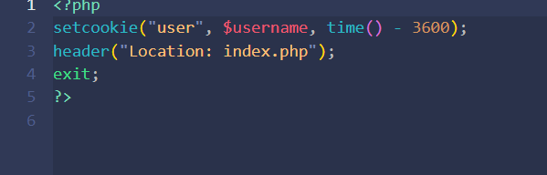

Create.php

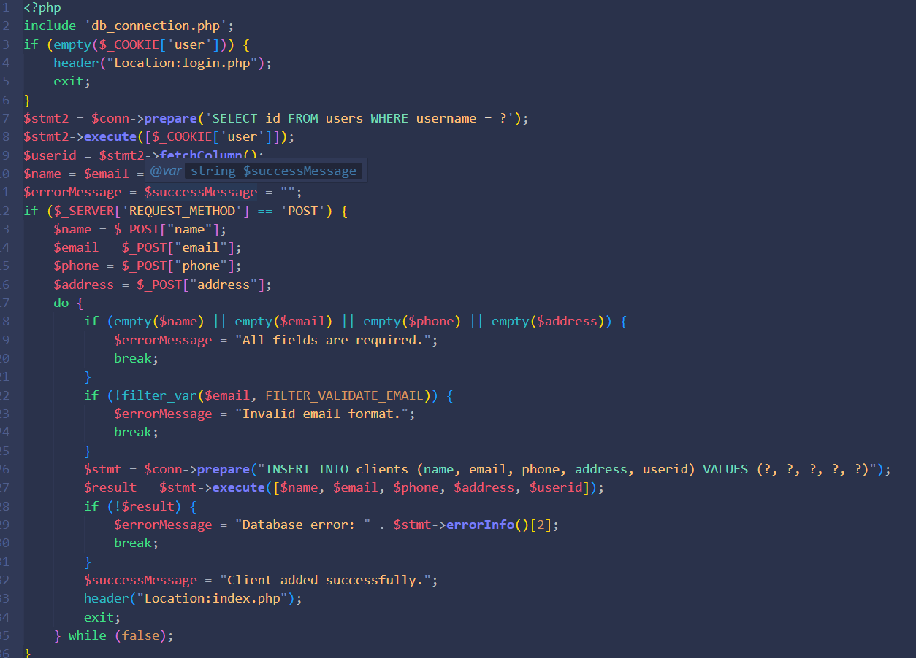

Db_connection.php

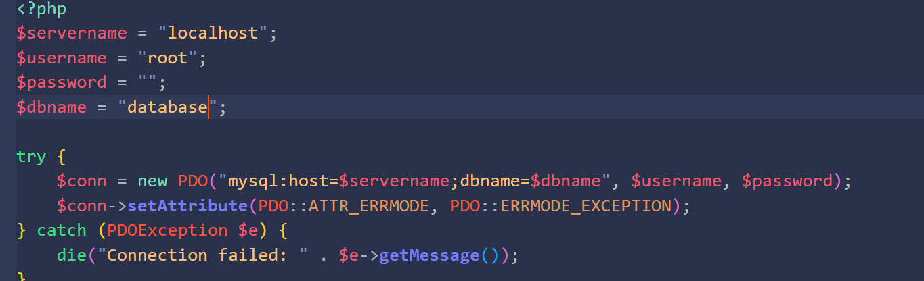

Edit.php

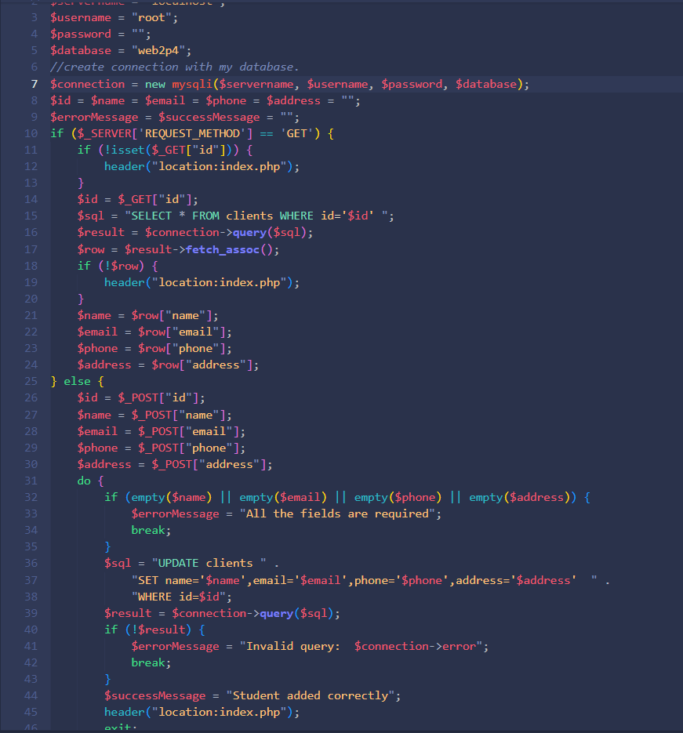

***************

**الصفحة الأساسية للموقع:**

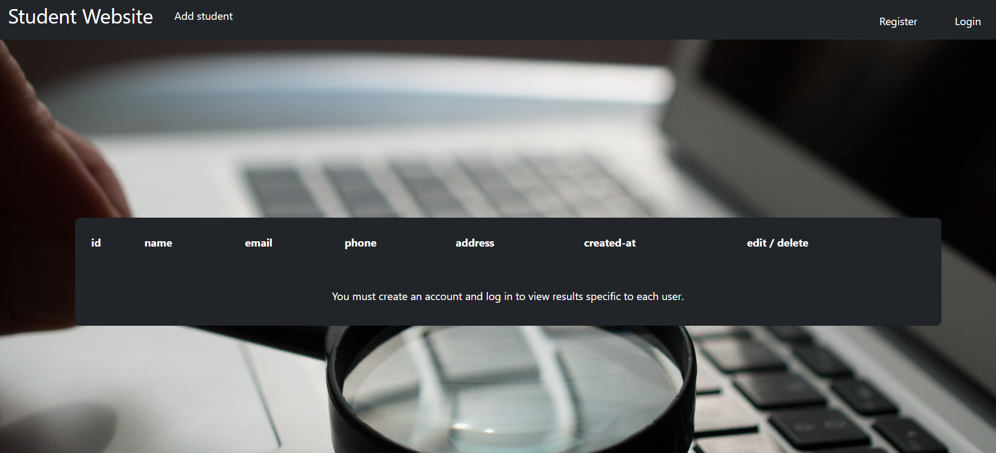

**صفحة إنشاء حساب:**

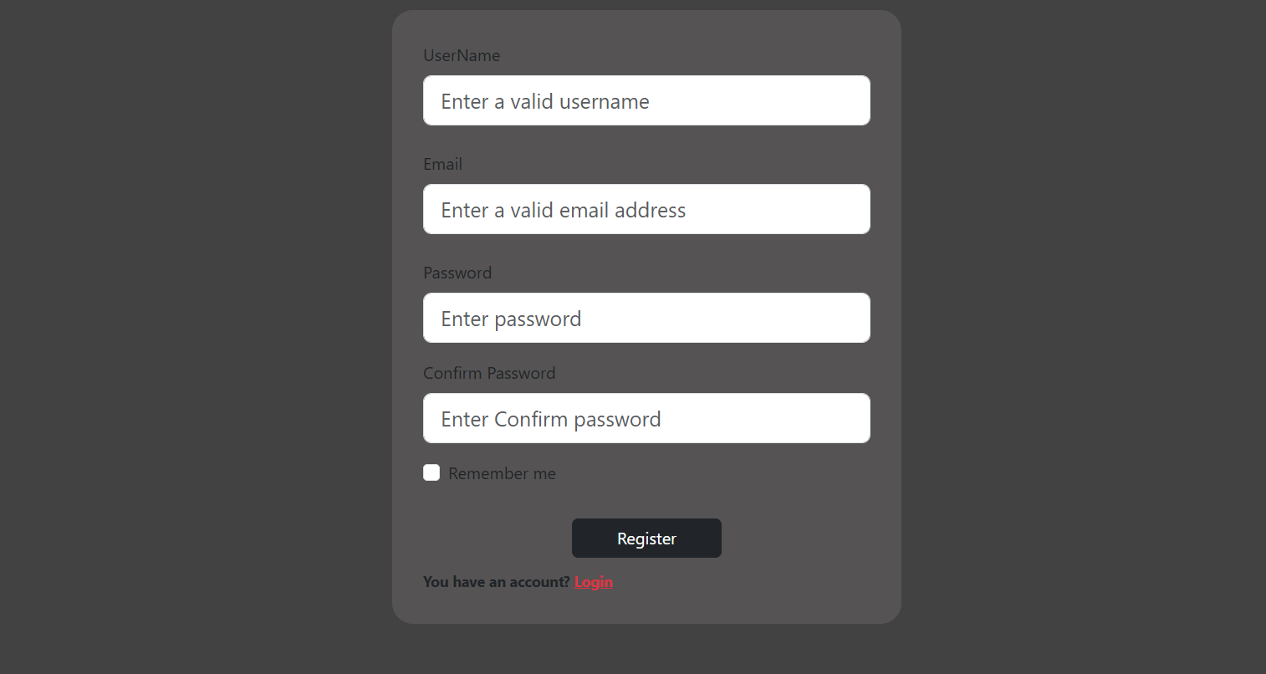

**صفحة تسجيل دخول من خلال حساب موجود سابقاً في database  
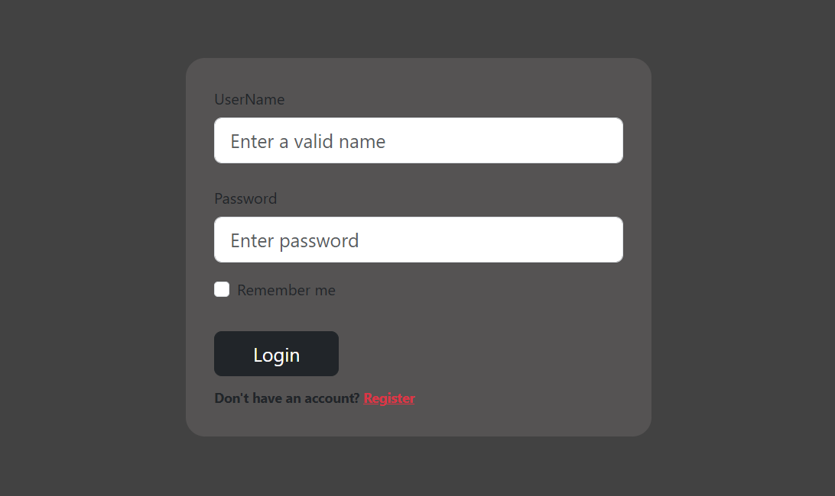**

**صفحة إدخال بيانات طالب جديد:**

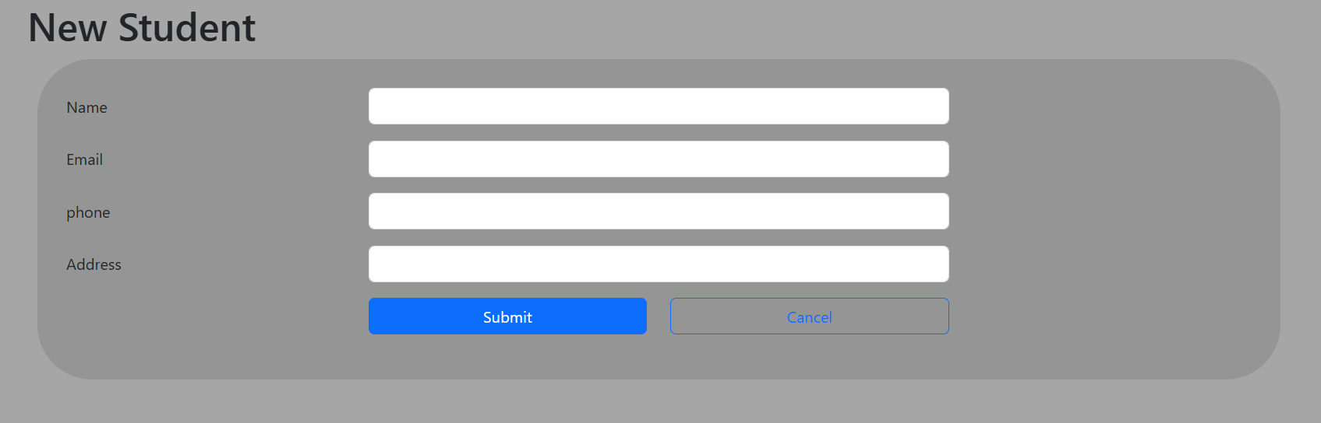

**\*\*\*The End\*\*\***